Proyecto

SISTEMA DE INFORMACIÓN PARA LA VENTAS EN LINEA EN LA EMPRESA CHEF JONATHAN BUITRAGO

Desarrollado por:
INSTRUCTOR
Rosemberg Muñoz Parra
Aprendiz desarrollador:
Juan Chacón
Edwin Molina
SENA 2025

Tabla De Contenido

Abstract-Introducción……………………………………………………………………………………. 3

Descripción del caso……………………………………………………………………………………...4 Justificación………………………………………………………………………………………………..5

Objetivo general…………………………………………………………………………………………...7

Objetivos Específicos…………………………………………………………………………………….7

Alcance del proyecto……………………………………………………………………………………..8-9
Modulos 1-6
Impactos………………………………………………………………………………………………10

Cronograma……………………………………………………………………………………...11

REQUISITOS FUNCIONALES…………………………………………………………………12-16

REQUISITOS NO FUNCIONALES………………………………………………………………….17

Diagrama Casos de uso………………………………………………………………………………………18-19
Recuadros Casos de uso………………………………………………………………………………….20-33

Levantamiento De Información…………………………………………………………………...36-38

ABSTRACT
In the pastry sector, the ability to respond quickly to customer demands and maintain efficient control over production and sales processes is a key factor for competitiveness. Chef Jonathan Buitrago is a sole proprietorship located in the La Victoria neighborhood of Bogotá, dedicated to providing consulting services and pastry courses for businesses and individuals. Its focus is on providing customized visual solutions that help other companies strengthen their image and commercial presence.
However, Chef Jonathan Buitrago's current management is carried out manually on all fronts: from the acquisition of materials, the design and production of services, to the delivery of the service and the handling of billing. This operating model limits the efficiency of the business, increases the risk of errors, and makes it difficult to monitor and plan activities.
Given this context, it is necessary to implement an information system that allows for the automation and centralization of the company's key processes, especially those related to inventory control and billing management. The purpose of this document is to present the basis for the development of such a technological solution, with the aim of improving the internal organization of Chef Jonathan Buitrago, facilitating decision-making, and laying the foundations for the future digital expansion of its services.
INTRODUCCIÓN
En el sector pastelería, la capacidad de responder ágilmente a las demandas del cliente y mantener un control eficiente sobre los procesos de producción y ventas es un factor clave para la competitividad. Chef Jonathan Buitrago es una empresa unipersonal ubicada en el barrio La Victoria de la ciudad de Bogotá, dedicada a la elaboración de asesorías y cursos de pastelería para negocios e interiores. Su enfoque está orientado a brindar soluciones visuales personalizadas que ayuden a otras empresas a fortalecer su imagen y presencia comercial.
Sin embargo, la gestión actual de Chef Jonathan Buitrago se realiza de manera manual en todos sus frentes: desde la adquisición de materiales, el diseño y la producción de los servicios, hasta la entrega del servicio y el manejo de facturación. Este modelo operativo limita la eficiencia del negocio, aumenta el riesgo de errores y dificulta el seguimiento y la planificación de las actividades.
Frente a este contexto, se hace necesaria la implementación de un Sistema de Información que permita automatizar y centralizar los procesos clave de la empresa, especialmente en lo relacionado con el control de inventario y la gestión de facturación. Este documento tiene como propósito presentar las bases para el desarrollo de dicha solución tecnológica, con el fin de mejorar la organización interna de Chef Jonathan Buitrago, facilitar la toma de decisiones y sentar las bases para una futura expansión digital de sus servicios.

DESCRIPCIÓN DEL CASO PROBLEMA

Actualmente resulta fundamental que las empresas dedicadas al comercio tengan presencia en internet, pues las dinámicas del mercado moderno así lo exigen. No basta con una buena idea y un buen modelo de negocio si las personas no lo conocen y no se convierten en potenciales clientes y, una de las formas más óptimas de lograr estos objetivos, es a través de internet.
Basta sólo con analizar la situación a la que llevó al mundo y es precisamente el hecho de tener que abandonar las dinámicas de comercio presencial para realizar todas las transacciones a través de plataformas online, lo cual, evidentemente, se convirtió en un problema mayúsculo para quienes no estaban preparados para ello. Y es que la gestión documental en archivos físicos, los libros contables, las cuentas llevadas en archivos de Excel e incluso la misma impresión de facturas de venta, son prácticas que están mandadas a recoger y vaya manera en la que se vino a aprender la lección, tuvo el mundo que enfrentarse para darse cuenta de que hay que dar el siguiente paso y aprovechar todas las facilidades que brinda hoy en día el software, pues todas las tareas anteriormente mencionadas, son fácilmente sistematizables y ese es precisamente el objetivo que se perseguirá con el sistema propuesto

JUSTIFICACIÓN
Por estas razones, se hace imperativa la implementación de un Sistema de Información (SI) integrado que automatice y centralice estos procesos clave, sustentado en una base de datos relacional (por ejemplo, utilizando MySQL o PostgreSQL) alojada en un servidor cloud seguro como AWS o Azure, accesible vía intranet para el equipo operativo. Este enfoque no solo minimiza errores humanos —reduciendo pérdidas por inventario obsoleto en al menos un 30%, según benchmarks de la industria alimentaria— sino que también optimiza la trazabilidad de insumos, permitiendo alertas automáticas por bajo stock o vencimientos inminentes, lo cual es vital para mantener la frescura y sostenibilidad en la cadena de suministro del Chef Buitrago.
En cuanto al módulo de inventario, el SI incorporará un registro en tiempo real mediante lectores de código de barras para entradas y salidas de bodega, integrando datos de proveedores para pronósticos de demanda basados en historiales de eventos pasados, lo que facilitará la planificación de compras y reducirá el capital inmovilizado en exceso de stock. Para la gestión de facturación, se desarrollará un submódulo que genere facturas electrónicas automáticas vinculadas al inventario, consultando precios actualizados directamente de la base de datos y enviando copias digitales a clientes, agilizando el proceso de cobro y habilitando reportes analíticos para el Chef, como ventas por menú o rentabilidad por evento, accesibles vía dashboard intuitivo en dispositivos móviles.

OBJETIVOS DEL PROYECTO

OBJETIVO GENERAL
Desarrollar un sistema de información para llevar un control de inventario, venta y cartera para Chef Jonathan Buitrago.

OBJETIVOS ESPECÍFICOS (1 POR CADA FASE)

1-Analizar el flujo de producción de asesorías y cursos de pastelería mediante diagramas UML y levantamiento de información con el equipo creativo de Chef Jonathan Buitrago.

2-Diseñar una interfaz visual impactante que refleje la identidad corporativa y permita exhibir asesorías y cursos de pastelería en alta resolución.

3-Implementar una base de datos optimizada para almacenamiento y gestión de archivos multimedia (videos, banners, gráficos).

4-Codificar un sistema web con panel de administración para gestión autónoma de asesorías y cursos de pastelería y clientes.

ALCANCE DEL PROYECTO
Con el fin de potenciar la visibilidad digital del portafolio de asesorías y cursos de chef jonathan buitrago y optimizar la gestión de sus contenidos multimedia, se propone la creación de un sistema de información web para la exhibición y administración de ventas, codificado en JavaScript utilizando React para el frontend y Node.js para el backend, con arquitectura MVC, php, python y almacenamiento en Mysql especializada en manejo de archivos multimedia.

1 MÓDULO 1: Gestión de Usuarios (Administrador) •
Nombre del módulo: Módulo de gestión de usuarios.
• Descripción del módulo: Este módulo permite realizar la gestión de los usuarios (crearlos, consultarlos, modificarlos, inactivarlos).
• Información del proceso (casos de uso involucrados con su respectiva función):

1. CU001 Validar Inicio Sesión: Se valida el acceso al sistema verificando usuario y contraseña mediante un procedimiento almacenado en la base de datos. Solo el administrador (Chef Jonathan Buitrago) puede gestionar usuarios.
2. CU002 Gestionar Usuarios: Una vez validado el acceso, el administrador puede registrar, consultar, actualizar o inactivar usuarios en la base de datos.

MÓDULO 2: Gestión de Entrada de Cursos y Asesorías (Administrador,Cliente)
• Nombre del módulo: Módulo de entrada de cursos y asesorías.
• Descripción del módulo: Este módulo permite a los clientes registrarse en cursos o programar asesorías, y al administrador gestionar estas inscripciones.
• Información del proceso (casos de uso involucrados con su respectiva función):
1. CU001 Validar Inicio Sesión: Se valida el acceso al sistema con usuario y contraseña mediante un procedimiento almacenado. El administrador tiene todos los privilegios, mientras que el cliente puede registrar su inscripción.
2. CU002 Gestionar Inscripciones: El administrador puede registrar, consultar, modificar o cancelar inscripciones; el cliente puede registrar y consultar sus inscripciones.

MÓDULO 3: Gestión de Dependencias (Administrador)
• Nombre del módulo: Módulo de gestión de dependencias.
• Descripción del módulo: Este módulo permite al administrador gestionar los servicios (cursos y asesorías: crear, consultar, modificar, inactivar).
• Información del proceso (casos de uso involucrados con su respectiva función):
1. CU001 Validar Inicio Sesión: Se valida el acceso al sistema con usuario y contraseña mediante un procedimiento almacenado. Solo el administrador puede gestionar dependencias.
2. CU002 Gestionar Dependencias: El administrador puede registrar, consultar, actualizar o inactivar cursos y asesorías en la base de datos.
• Reporte de disponibilidad: Generar un reporte en PDF de la disponibilidad de cursos y asesorías, exclusivo para el administrador.

MÓDULO 4: Gestión de Salida de Cursos y Asesorías (Administrador,Cliente)
• Nombre del módulo: Módulo de salida de cursos y asesorías.
• Descripción del módulo: Este módulo permite gestionar la finalización de cursos y asesorías, generar certificados y facturas.
• Información del proceso (casos de uso involucrados con su respectiva función):
1. CU001 Validar Inicio Sesión: Se valida el acceso con usuario y contraseña mediante un procedimiento almacenado. El administrador gestiona todas las salidas, mientras que el cliente puede consultar certificados y facturas.
2. CU002 Gestionar Salidas: El administrador puede registrar la finalización de servicios, generar certificados y facturas; el cliente puede consultar sus certificados y facturas.
• Reporte de certificados y facturas: Generar certificados de finalización y facturas en PDF para los clientes al completar un servicio.

MÓDULO 5: Generar Reportes de Ingresos
∙ Nombre del módulo: Módulo de generación de reportes de ingreso.

∙ Descripción del módulo:
Este módulo permite generar reportes detallados sobre los ingresos registrados en el sistema. Los usuarios con permisos podrán consultar, filtrar y exportar la información relacionada con los ingresos, de acuerdo con parámetros como rango de fechas, tipo de ingreso, y estado del registro.

∙ Información del proceso (casos de uso involucrados con su respectiva función):

CU001 Validar Inicio de Sesión:
Se valida el acceso al sistema verificando usuario y contraseña mediante un procedimiento almacenado en la base de datos. El actor administrador cuenta con todos los privilegios del módulo, mientras que el actor autorizado (por ejemplo, analista financiero o contador) podrá únicamente consultar y generar reportes relacionados con ingresos.

CU002 Generar Reporte de Ingresos:
Una vez validado el ingreso al sistema, el usuario podrá seleccionar parámetros para generar el reporte (ejemplo: rango de fechas, tipo de ingreso, estado). El sistema procesará la información almacenada y generará un documento o vista con el resultado, permitiendo su descarga o exportación (PDF, Excel).

MÓDULO 6: Generar Reportes de Dependencias
∙ Nombre del módulo: Módulo de generación de reportes por dependencia.

∙ Descripción del módulo:
Este módulo permite generar reportes asociados a las dependencias o áreas del sistema, mostrando información clave como registros relacionados, actividades, recursos y resultados correspondientes a cada dependencia. Facilita el análisis administrativo y la toma de decisiones internas.

∙ Información del proceso (casos de uso involucrados con su respectiva función):

CU001 Validar Inicio de Sesión:
Se valida el acceso mediante usuario y contraseña, utilizando un procedimiento almacenado. El administrador tiene permisos completos, mientras que los usuarios asignados a determinada dependencia solo podrán generar reportes pertenecientes a su área.

CU002 Generar Reportes por Dependencia:
Tras validar acceso, el usuario podrá seleccionar la dependencia y los filtros necesarios (fecha, tipo de actividad, estado, etc.) para generar el reporte correspondiente. El sistema procesará la información y presentará el reporte, con opción de exportarlo.

IMPACTOS

IMPACTOS DEL PROYECTO - CHEF JONATHAN BUITRAGO

IMPACTO ECONÓMICO
- Aumento de ingresos: Sistema de tasa de entrada incrementa la organización en un 30%
- Reducción de costos: Automatización reduce 40% tiempo en gestión administrativa
- Control financiero: Si
- stema integrado evita pérdidas por duplicidad o errores manuales

IMPACTO TECNOLÓGICO
- Digitalización total: Primer sistema bien estructurado con gestión 100% digital
- Plataforma accesible: Estudiantes acceden desde cualquier dispositivo
- Seguridad de datos: Información protegida con backups automáticos

IMPACTO SOCIAL
- Educación accesible:Sistema accesible y rápido para personas con movilidad reducida o horarios limitados
- Capacitación inclusiva: Democratización del aprendizaje en pastelería
- Empleabilidad: Mejor formación incrementa oportunidades laborales de los usuarios hasta llegar a su funcionario

IMPACTO AMBIENTAL
- Cero papel: Eliminación total de documentos físicos en procesos administrativos
- Reducción de desperdicios: Control de inventario optimiza uso de insumos
- Consumo eficiente: Hosting ecológico y promoción de prácticas sostenibles en

CRONOGRAMA
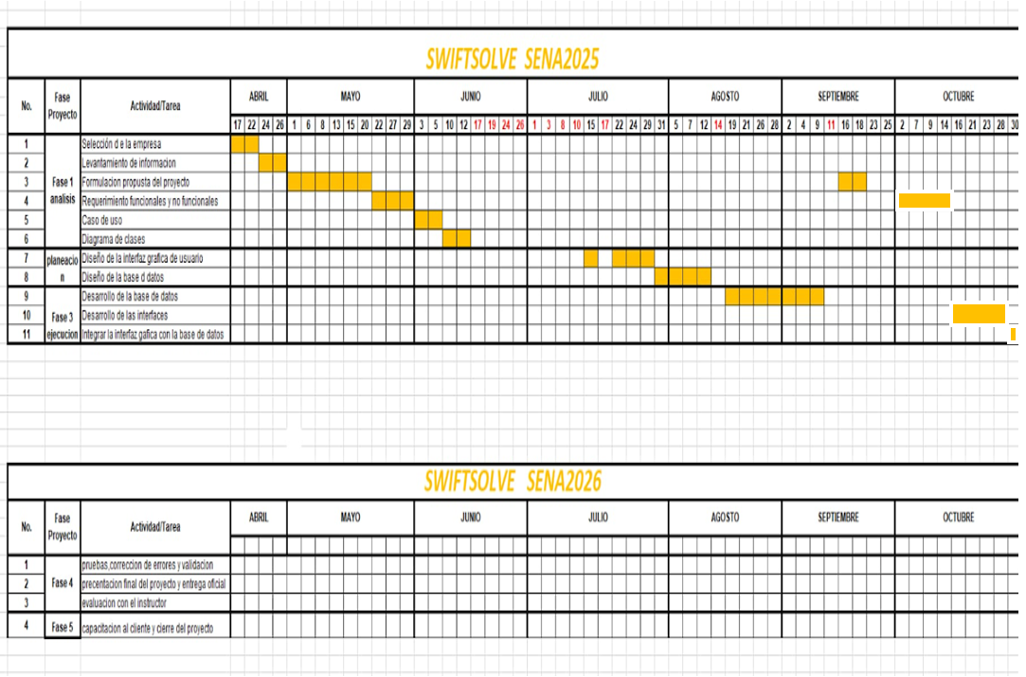

ANEXO 1. REQUISITOS FUNCIONALES

CÓDIGO | REQUISITOS FUNCIONALES
RQF001 | Nombre: Ingresar al sistema
 | Descripción:E El sistema permitirá el acceso a los usuarios registrados mediante autenticación por nombre de usuario y contraseña
 | Usuarios: administrador, cliente

CÓDIGO | REQUISITOS FUNCIONALES
RQF002 | Nombre: Gestionar Usuarios
 | Descripción: El administrador podrá registrar, consultar, modificar e inactivar usuarios, mientras que el cliente solo podrá consultar y modificar sus datos
 | Usuarios: administrador, cliente

CÓDIGO | REQUISITOS FUNCIONALES
RQF003 | Nombre: Registrar Inscripción a Curso
 | Descripción: El cliente podrá seleccionar un curso, ingresar datos de pago y confirmar la inscripción, actualizando los cupos disponibles
 | Usuarios: cliente

CÓDIGO | REQUISITOS FUNCIONALES
RQF004 | Nombre: Programar Asesoría
 | Descripción: El cliente podrá seleccionar una asesoría, elegir fecha y hora disponible, y confirmar la reserva, notificando al administrador por correo.
 | Usuarios: cliente, administrador

CÓDIGO | REQUISITOS FUNCIONALES
RQF005 | Nombre: Gestionar Inscripciones
 | Descripción: El administrador podrá registrar, consultar, modificar y cancelar inscripciones; el cliente podrá consultar sus inscripciones
 | Usuarios:administrador, cliente

CÓDIGO | REQUISITOS FUNCIONALES
RQF006 | Nombre: Gestionar Dependencias
 | Descripción: El administrador podrá registrar, consultar, modificar e inactivar cursos y asesorías.
 | Usuarios:administrador

CÓDIGO | REQUISITOS FUNCIONALES
RQF007 | Nombre: Generar Reporte de Disponibilidad
 | Descripción: El administrador podrá generar un reporte en PDF con la disponibilidad de cursos y asesorías
 | Usuarios:administrador, cliente

CÓDIGO | REQUISITOS FUNCIONALES
RQF008 | Nombre: GGenerar Certificado
 | Descripción: Al finalizar un curso o asesoría, el sistema generará un certificado en PDF con detalles del cliente y servicio
 | Usuarios:administrador, cliente

|CÓDIGO | REQUISITOS FUNCIONALES
RQF009 | Nombre: Generar Factura
 | Descripción: Al completar una inscripción, el sistema generará una factura en PDF con detalles del servicio, cliente y monto total.
 | Usuarios:administrador, cliente

CÓDIGO | REQUISITOS FUNCIONALES
RQF0010 | Nombre: Consultar Historial de Servicios
 | Descripción: El cliente podrá consultar su historial de cursos y asesorías, con filtros por fecha y tipo de servicio
 | Usuarios:cliente

CÓDIGO | REQUISITOS FUNCIONALES
RQF0011 | Nombre: Actualizar Disponibilidad de Servicios
 | Descripción: El administrador podrá modificar cupos disponibles o fechas de cursos/asesorías en tiempo real.
 | Usuarios:administrador

CÓDIGO | REQUISITOS FUNCIONALES
RQF0014 | Nombre: Cerrar Sesión
 | Descripción: El sistema permitirá a los usuarios cerrar su sesión de manera segura, invalidando la autenticación actual.
 | Usuarios:administrador, cliente

CÓDIGO | REQUISITOS FUNCIONALES
RQF0012 | Nombre: Enviar Notificaciones
 | Descripción: El sistema enviará correos automáticos para confirmaciones de inscripción, recordatorios de asesorías y certificados
 | Usuarios:administrador, cliente

CÓDIGO | REQUISITOS FUNCIONALES
RQF0013 | Nombre: Buscar Servicios
 | Descripción: Los usuarios podrán buscar cursos y asesorías por nombre, tipo, precio o descripción mediante un motor de búsqueda interno
 | Usuarios:administrador, cliente

CÓDIGO | REQUISITOS FUNCIONALES
RQF0015 | Nombre: Recuperar Contraseña
 | Descripción: El sistema enviará un enlace de recuperación de contraseña por correo al usuario que lo solicite, permitiendo restablecerla.
 | Usuarios:cliente

ANEXO 2. REQUISITOS NO FUNCIONALES

CÓDIGO | REQUISITOS NO FUNCIONALES
RQNF001 | Nombre: Especificaciones Mínimas de Hardware y Software
Descripción:
Tener acceso a uno o más computadores: Mínimo 2 GB RAM, Sistema Operativo Windows 7 o superior, Disco duro de 500 GB, Que tenga las herramientas y programas necesarios para el aplicativo, base de datos (MySQL).

CÓDIGO | REQUISITOS NO FUNCIONALES
RQNF002 | Nombre: Conexión a Internet
Descripción:
La empresa debe contar con una conexión a internet estable para conectar el sistema web y usar el aplicativo. .

CÓDIGO | REQUISITOS NO FUNCIONALES
RQNF003 | Nombre: Diseño de Interfaz Gráfica
Descripción:
El aplicativo debe usar colores y fuentes que faciliten la visualización y sean acordes con la imagen corporativa de Chef Jonathan Buitrago (temas de pastelería).

CÓDIGO | REQUISITOS NO FUNCIONALES
RQNF004 | Nombre: Rendimiento
Descripción:
El aplicativo debe usar colores y fuentes que faciliten la visualización y sean El sistema debe responder a consultas en menos de 3 segundos bajo carga normal de hasta 50 usuarios simultáneos

CÓDIGO | REQUISITOS NO FUNCIONALES
RQNF005 | Nombre: Seguridad
Descripción:
El sistema debe implementar encriptación de contraseñas (MD5 o superior), protección contra inyecciones SQL y sesiones seguras con HTTPS para todas las transacciones

ANEXO 3. DIAGRAMAS Y DOCUMENTACIÓN DE CASOS USO
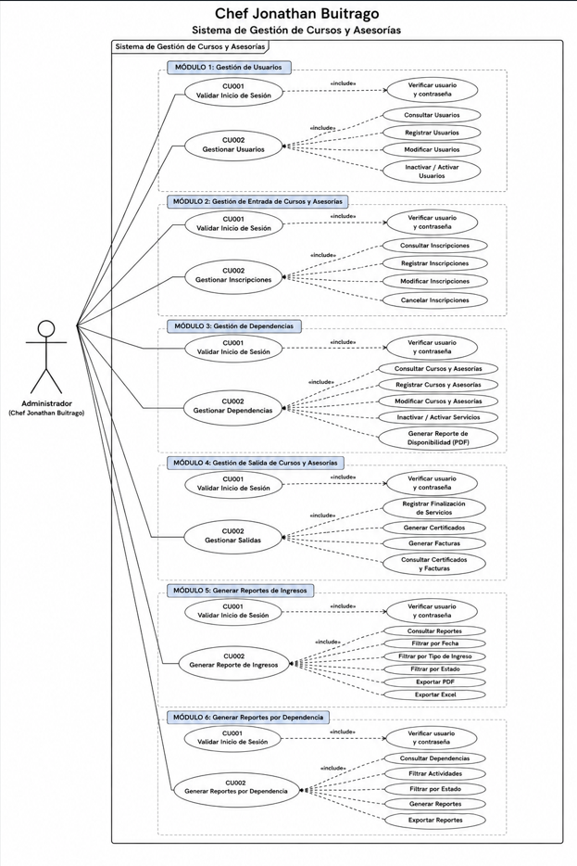
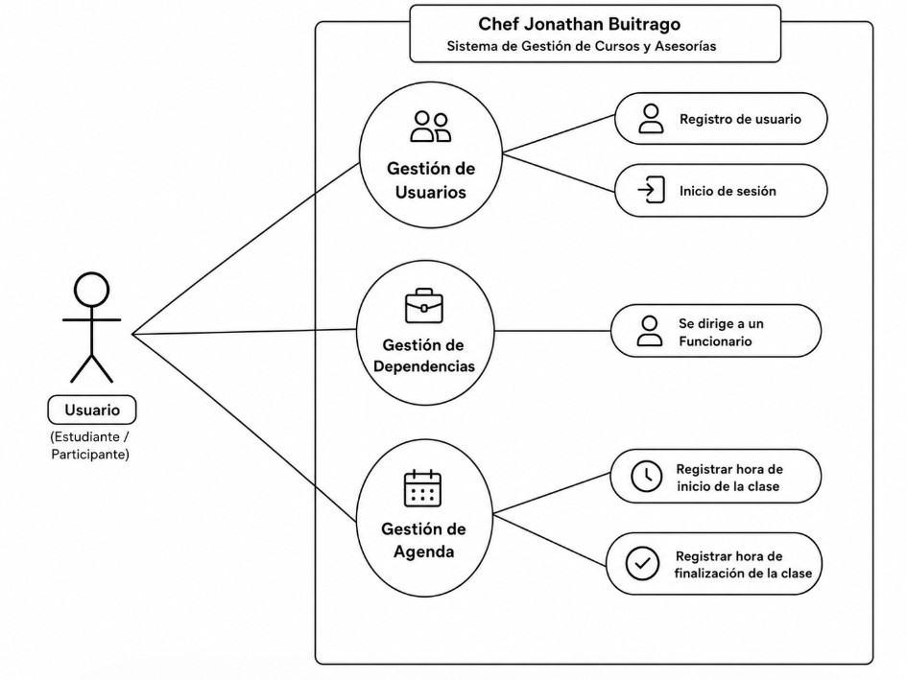

1. IDENTIFICACIÓN DE CASO DE USO
1.1 Id Caso |  | CU 001 | 1.2 Nombre |  | Gestionar Usuarios (Registrar Usuario)
2. HISTÓRICO DE CASO DE USO
2.1 Autor |  |  | Juan Chacon, Edwin Molina
2.2 Fecha Creación |  | 19/07/2025 |  | 3. Última Actualización |  |  |  | 02/10/2025
2.4 Actualizado por |  | Juan Chacon, Edwin Molina |  | 2.5 Versión |  |  | 1.0
3. DEFINICIÓN DE UN CASO DE USO
3.1 DESCRIPCIÓN
Permite al Administrador (Chef Jonathan Buitrago) realizar el registro, consulta, modificación e inactivación de usuarios del sistema.
3.2 ACTORES
Administrador
3.3 PRECONDICIONES
3.3 PRECONDICIONES
El usuario debe haber iniciado sesión en el sistema (CU001).
3.4 FLUJO NORMAL
Contando con las precondiciones el flujo normal será el siguiente
Actor |  |  |  | Sistema
Da click en el menú Gestionar Usuarios |  |  |  | consultar, modificar, inactivar Usuarios
Da click a la opción registrar usuario |  |  |  | Muestra un formulario con los campos para registrar el usuario
Diligencia los datos que solicita el formulario para registrar al usuario y da click en el botón "Registrar Usuario |  |  |  | Valida los datos registrados y muestra el mensaje "Usuario Registrado Correctamente"
3.5 FLUJO ALTERNATIVO
Si existe otra forma de acceder al caso de uso, describir los pasos.
Paso |  |  |  | Sistema
1-Diligencia los datos y da click en "Registrar Usuario" |  |  |  | Valida datos ingresados y si son incorrectos muestra "Datos incorrectos o inconsistentes, verifique y reiniente"
3.5 FLUJO EXCEPCIONAL
PASO | Actor |  |  |  |  | Sistema
 | Diligencia los datos que solicita el formulario para registrar al usuario y da click en el botón "Registrar Usuario |  |  |  |  | Valida los datos ingresados y si son incorrectos muestra el mensaje "Datos incorrectos o inconsistentes, verifique y reintente"
3.7 POS CONDICIONES
Sistema genera confirmación de usuario registrado con éxito.
3.8 FRECUENCIA
Alta (diaria, dada la necesidad constante de registrar nuevos estudiantes o asesores en cursos y asesorías de pastelería).

1. IDENTIFICACIÓN DE CASO DE USO
1.1 Id Caso |  | CU 002 | 1.2 Nombre |  | Gestionar de Entrada de Cursos y Asesorias
2. HISTÓRICO DE CASO DE USO
2.1 Autor |  |  | Juan Chacon, Edwin Molina
2.2 Fecha Creación |  | 19/07/2025 |  | 3. Última Actualización |  |  |  | 02/10/2025
2.4 Actualizado por |  | Juan Chacon, Edwin Molina |  | 2.5 Versión |  |  | 1.0
3. DEFINICIÓN DE UN CASO DE USO
3.1 DESCRIPCIÓN
Permite la inscripción o entrada de un usuario a un curso o asesoría en pastelería, como un taller de elaboración de pasteles o una consulta personalizada sobre ingredientes especiales.
3.2 ACTORES
Usuario, Administrador
3.3 PRECONDICIONES
El usuario debe haber iniciado sesión en el sistema. Debe existir al menos un curso o asesoría disponible en el catálogo de pastelería.
3.4 FLUJO NORMAL
Contando con las precondiciones el flujo normal será el siguiente
Actor |  |  |  | Sistema
Da click en el menú Gestión de Entrada de Cursos y Asesorías |  |  |  | Muestra lista de cursos y asesorías disponibles
Selecciona un curso o asesoría y da click en "Inscribir" |  |  |  | Muestra formulario de inscripción con campos como datos personales, pago y preferencias
Diligencia los datos requeridos y da click en "Confirmar Inscripción" |  |  |  | Valida los datos, procesa la inscripción y muestra mensaje "Inscripción realizada con éxito"
3.5 FLUJO ALTERNATIVO
Si existe otra forma de acceder al caso de uso, describir los pasos.
Paso |  |  |  | Sistema
1-Accede directamente desde un enlace en email promocional de cursos de pastelería |  |  |  | Redirige al formulario de inscripción prellenado con datos del usuario
3.5 FLUJO EXCEPCIONAL
PASO | Actor |  |  |  |  | Sistema
 | Ingresa datos incompletos o inválidos (ej. cupo lleno en el curso) |  |  |  |  | Muestra mensaje "Datos inválidos o cupo agotado, verifique y reintente"
3.7 POS CONDICIONES
Sistema genera confirmación de inscripción y actualiza el estado del usuario en el curso o asesoría de pastelería.
3.8 FRECUENCIA
Alta

1. IDENTIFICACIÓN DE CASO DE USO
1.1 Id Caso |  | CU 003 | 1.2 Nombre |  | Gestionar de Dependencias
2. HISTÓRICO DE CASO DE USO
2.1 Autor |  |  | Juan Chacon, Edwin Molina
2.2 Fecha Creación |  | 19/07/2025 |  | 3. Última Actualización |  |  |  | 02/10/2025
2.4 Actualizado por |  | Juan Chacon, Edwin Molina |  | 2.5 Versión |  |  | 1.0
3. DEFINICIÓN DE UN CASO DE USO
3.1 DESCRIPCIÓN
Permite definir y gestionar dependencias o prerrequisitos entre cursos y asesorías de pastelería, como requerir "Pastelería Básica" antes de "Decoración Avanzada de Pasteles".
3.2 ACTORES
Administrador
3.3 PRECONDICIONES
El administrador debe haber iniciado sesión. Deben existir cursos o asesorías en el sistema.
3.4 FLUJO NORMAL
Contando con las precondiciones el flujo normal será el siguiente
Actor |  |  |  | Sistema
Da click en el menú Gestión de Dependencias |  |  |  | Muestra lista de cursos y asesorías existentes
Selecciona un curso o asesoría y da click en "Inscribir" |  |  |  | Muestra formulario para seleccionar prerrequisitos
Selecciona los prerrequisitos y da click en "Guardar |  |  |  | Valida y actualiza las dependencias, mostrando mensaje "Dependencias actualizadas correctamente
3.5 FLUJO ALTERNATIVO
Si existe otra forma de acceder al caso de uso, describir los pasos.
Paso |  |  |  | Sistema
1-Accede desde la edición de un curso específico |  |  |  | Preselecciona el curso y muestra dependencias actuales para modificación
3.5 FLUJO EXCEPCIONAL
PASO | Actor |  |  |  |  | Sistema
 | Selecciona prerrequisitos inconsistentes (ej. ciclo infinito) |  |  |  |  | infinito)Muestra mensaje "Dependencias inválidas, verifique y reintente"
3.7 POS CONDICIONES
Sistema actualiza las dependencias y las aplica en futuras inscripciones a cursos de pastelería.
3.8 FRECUENCIA
Baja

1. IDENTIFICACIÓN DE CASO DE USO
1.1 Id Caso |  | CU 004 | 1.2 Nombre |  | Gestionar de Salida de Cursos y Asesorias
2. HISTÓRICO DE CASO DE USO
2.1 Autor |  |  | Juan Chacon, Edwin Molina
2.2 Fecha Creación |  | 19/07/2025 |  | 3. Última Actualización |  |  |  | 02/10/2025
2.4 Actualizado por |  | Juan Chacon, Edwin Molina |  | 2.5 Versión |  |  | 1.0
3. DEFINICIÓN DE UN CASO DE USO
3.1 DESCRIPCIÓN
Permite registrar la salida o completación de un curso o asesoría en pastelería, emitiendo certificados o reportes finales para participantes..
3.2 ACTORES
Administrador, Usuario
3.3 PRECONDICIONES
El usuario debe estar inscrito en el curso o asesoría. Debe haber completado los requisitos.
3.4 FLUJO NORMAL
Contando con las precondiciones el flujo normal será el siguiente
Actor |  |  |  | Sistema
Da click en el menú Gestión de Salida de Cursos y Asesorías |  |  |  | Muestra lista de inscripciones pendientes de completación
Selecciona una inscripción y da click en "Completar" |  |  |  | Muestra formulario para confirmar completación y adjuntar evidencias
Confirma los datos y da click en "Finalizar" |  |  |  | Valida, genera certificado y muestra mensaje "Completación registrada con éxito"
3.5 FLUJO ALTERNATIVO
Si existe otra forma de acceder al caso de uso, describir los pasos.
Paso |  |  |  | Sistema
1-Usuario auto-reporta completación desde su perfil |  |  |  | Envía solicitud al administrador para aprobación
3.5 FLUJO EXCEPCIONAL
PASO | Actor |  |  |  |  | Sistema
 | Datos de completación incompletos (ej. faltan calificaciones) |  |  |  |  | Muestra mensaje "Requisitos no cumplidos, verifique y reintente"
3.7 POS CONDICIONES
Sistema genera certificado de completación y actualiza el historial del usuario en cursos de pastelería.
3.8 FRECUENCIA
Media

1. IDENTIFICACIÓN DE CASO DE USO
1.1 Id Caso |  | CU 005 | 1.2 Nombre |  | Generar reportes de ingreso
2. HISTÓRICO DE CASO DE USO
2.1 Autor |  |  | Juan Chacon, Edwin Molina
2.2 Fecha Creación |  | 19/07/2025 |  | 3. Última Actualización |  |  |  | 02/10/2025
2.4 Actualizado por |  | Juan Chacon, Edwin Molina |  | 2.5 Versión |  |  | 1.0
3. DEFINICIÓN DE UN CASO DE USO
3.1 DESCRIPCIÓN
Permite la generación, consulta y exportación de reportes de ingresos aplicando filtros como fecha, tipo de ingreso y estado.
3.2 ACTORES
Administrador.
3.3 PRECONDICIONES
El usuario debe haber iniciado sesión en el sistema CU001.
3.4 FLUJO NORMAL
Contando con las precondiciones el flujo normal será el siguiente
Actor |  |  |  | Sistema
Da clic en Gestión de Usuarios. |  |  |  | Muestra las opciones de filtros para generar reportes
Selecciona los filtros (fecha, tipo de ingreso, estado) |  |  |  | Despliega campos para seleccionar filtros
.Da click en el botón “Generar Reporte” |  |  |  | .Procesa los datos y muestra el reporte generado con la información de ingreso
3.5 FLUJO ALTERNATIVO
Si existe otra forma de acceder al caso de uso, describir los pasos.
Paso |  |  |  | Sistema
1-Utiliza la barra de búsqueda y escribe “Reportes de Ingreso” |  |  |  | Muestra acceso directo a la función
3.5 FLUJO EXCEPCIONAL
PASO | Actor |  |  |  |  | Sistema
 | Da click en “Generar Reporte” |  |  |  |  | Si los filtros están incompletos o inválidos muestra mensaje “Filtros incompletos o datos inválidos, verifique e intente nuevamente
3.7 POS CONDICIONES
El sistema genera el reporte y lo deja disponible para consulta o exportación.
3.8 FRECUENCIA
Alta

1. IDENTIFICACIÓN DE CASO DE USO
1.1 Id Caso |  | CU 006 | 1.2 Nombre |  | Generar reportes de Dependencia
2. HISTÓRICO DE CASO DE USO
2.1 Autor |  |  | Juan Chacon, Edwin Molina
2.2 Fecha Creación |  | 19/07/2025 |  | 3. Última Actualización |  |  |  | 02/10/2025
2.4 Actualizado por |  | Juan Chacon, Edwin Molina |  | 2.5 Versión |  |  | 1.0
3. DEFINICIÓN DE UN CASO DE USO
3.1 DESCRIPCIÓN
Permite generar, consultar y exportar reportes de información por dependencia, seleccionando filtros como dependencia, fecha y estado.
3.2 ACTORES
Administrador.
3.3 PRECONDICIONES
El usuario debe haber iniciado sesión en el sistema CU001.
3.4 FLUJO NORMAL
Contando con las precondiciones el flujo normal será el siguiente
Actor |  |  |  | Sistema
Da click en el menú “Reportes por Dependencia |  |  |  | .Muestra lista de dependencias y opciones de filtros
Selecciona dependencia y filtros (fecha, estado) |  |  |  | Despliega campos para seleccionar filtros
Da click en “Generar Reporte” |  |  |  | Procesa información y muestra el reporte por dependencia
3.5 FLUJO ALTERNATIVO
Si existe otra forma de acceder al caso de uso, describir los pasos.
Paso |  |  |  | Sistema
1-Usa la barra de búsqueda y escribe “Reporte Dependencia” |  |  |  | Muestra acceso rápido
3.5 FLUJO EXCEPCIONAL
PASO | Actor |  |  |  |  | Sistema
 | Da click en “Generar Reporte” |  |  |  |  | Si los filtros están incompletos, sistema muestra: “Debe seleccionar una dependencia y filtros para continuar
3.7 POS CONDICIONES
El sistema registra y muestra el reporte por dependencia, disponible para exportación.
3.8 FRECUENCIA
Media–Alta

1. IDENTIFICACIÓN DE CASO DE USO
1.1 Id Caso |  | CU 007 | 1.2 Nombre |  | Gestión de Usuarios (Registro, consulta, modificación, inactivación)
2. HISTÓRICO DE CASO DE USO
2.1 Autor |  |  | Juan Chacon, Edwin Molina
2.2 Fecha Creación |  | 19/07/2025 |  | 3. Última Actualización |  |  |  | 02/10/2025
2.4 Actualizado por |  | Juan Chacon, Edwin Molina |  | 2.5 Versión |  |  | 1.0
3. DEFINICIÓN DE UN CASO DE USO
3.1 DESCRIPCIÓN
Permite registrar, consultar, modificar e inactivar usuarios.
3.2 ACTORES
Administrador.
3.3 PRECONDICIONES
El actor debe haber iniciado sesión en el sistema.
3.4 FLUJO NORMAL
Contando con las precondiciones el flujo normal será el siguiente
Actor |  |  |  | Sistema
Da clic en Gestión de Usuarios. |  |  |  | muestra opciones de gestión.
Selecciona acción (Registrar, Consultar, Modificar, Inactivar). |  |  |  | despliega el formulario correspondiente.
diligencia datos y confirma. |  |  |  | válida y muestra mensaje de éxito.
3.5 FLUJO ALTERNATIVO
Si existe otra forma de acceder al caso de uso, describir los pasos.
Paso |  |  |  | Sistema
1-Diligencia los datos incorrectos o incompletos en el formulario |  |  |  | Valida la información y muestra el mensaje “Datos incompletos, por favor corrija y vuelva a intentar”.
3.5 FLUJO EXCEPCIONAL
PASO | Actor |  |  |  |  | Sistema
 | Intenta registrar usuario cuando hay falla en el servidor o base de datos |  |  |  |  | Muestra mensaje “Error en la transacción, intente más tarde”
3.7 POS CONDICIONES
Usuario registrado/gestionado correctamente.
3.8 FRECUENCIA
Alta

1. IDENTIFICACIÓN DE CASO DE USO
1.1 Id Caso |  | CU 008 | 1.2 Nombre |  | Gestión de Dependencias
2. HISTORICO DE CASO DE USO
2.1 Autor |  |  | Juan Chacon, Edwin Molina
2.2 Fecha Creación |  | 19/07/2025 |  | 3. Última Actualización |  |  |  | 02/0/2025
2.4 Actualizado por |  | Juan Chacon, Edwin Molina |  | 2.5 Versión |  |  | 1.0
3. DEFINICIÓN DE UN CASO DE USO
3.1 DESCRIPCIÓN
Permite registrar, consultar, modificar e inactivar las dependencias organizacionales de la empresa
3.2 ACTORES
Usuario registrado, Administrador.
3.3 PRECONDICIONES
El usuario debe haber iniciado sesión en el sistema CU001 y tener permisos de administrador
3.4 FLUJO NORMAL
Contando con las precondiciones el flujo normal será el siguiente
Actor |  |  |  | Sistema
Da click en "Registrar Dependencia" |  |  |  | Muestra formulario con campos: código, nombre, responsable, teléfono, email, ubicación.
Diligencia todos los campos obligatorios del formulario |  |  |  | Valida formato de datos en tiempo real
3.5 FLUJO ALTERNATIVO
Si existe otra forma de acceder al caso de uso, describir los pasos.
Paso |  |  |  | Sistema
1-Intenta registrar con código existente |  |  |  | Muestra "Error: El código de dependencia ya existe en el sistema"
3.5 FLUJO EXCEPCIONAL
PASO | Actor |  |  |  |  | Sistema
 | Intenta inactivar dependencia con usuarios asignados |  |  |  |  | Muestra "No puede inactivar: La dependencia tiene [X] usuarios asignados"
3.7 POS CONDICIONES
El sistema actualiza el listado de dependencias, genera confirmación de la operación y registra auditoría
3.8 FRECUENCIA
Media

1. IDENTIFICACIÓN DE CASO DE USO
1.1 Id Caso |  | CU 009 | 1.2 Nombre |  | Gestión de Agenda
2. HISTORICO DE CASO DE USO
2.1 Autor |  |  | Juan Chacon, Edwin Molina
2.2 Fecha Creación |  | 19/07/2025 |  | 3. Última Actualización |  |  |  | 02/10/2025
2.4 Actualizado por |  | Juan Chacon, Edwin Molina |  | 2.5 Versión |  |  | 1.0
3. DEFINICION DE UN CASO DE USO
3.1 DESCRIPCIÓN
Permite registrar la hora de inicio y fin de una clase o asesoría.
3.2 ACTORES
Administrador, Usuario registrado.
3.3 PRECONDICIONES
El curso/asesoría debe estar previamente comprado.

3.4 FLUJO NORMAL
Contando con las precondiciones el flujo normal será el siguiente
Actor |  |  |  | Sistema
Elige curso o asesoría comprado y da clic en Agendar clase |  |  |  | Muestra campos para fecha, hora de inicio y hora de fin
.Diligencia hora de inicio y hora de finalización |  |  |  | Valida disponibilidad y registra la programación
Confirma la programación |  |  |  | Muestra mensaje “Clase agendada correctamente”
3.5 FLUJO ALTERNATIVO
Si existe otra forma de acceder al caso de uso, describir los pasos.
Paso |  |  |  | Sistema
1-Intenta registrar un horario ya ocupado |  |  |  | Notifica “Horario no disponible, seleccione otro”
3.5 FLUJO EXCEPCIONAL
PASO | Actor |  |  |  |  | Sistema
 | Confirma la agenda pero ocurre error en validación |  |  |  |  | Muestra mensaje “No se pudo registrar agenda, intente nuevamente”
3.7 POS CONDICIONES
Clase programada correctamente.
3.8 FRECUENCIA
Media-Alta.

4. DIAGRAMA DE CLASES
Desarrollar diagrama de clases en DIA, teniendo en cuenta nomenclatura, atributos y métodos con tipo, visibilidad. Multiplicidad. Exportar como imagen desde DIA.
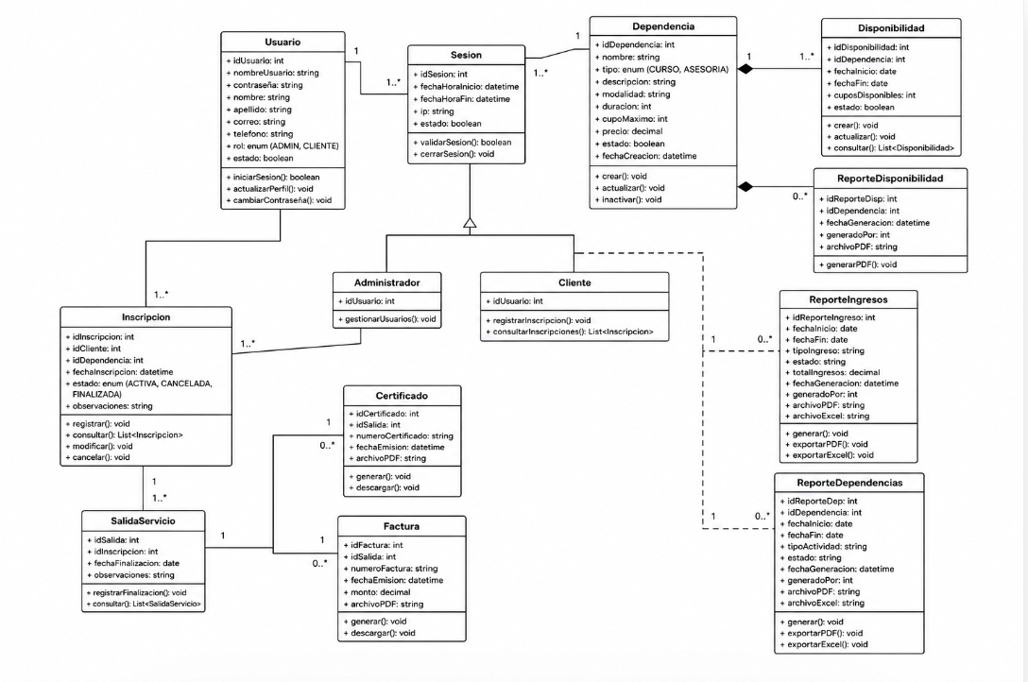

ANEXO 5. MODELO RELACIONAL (MR)

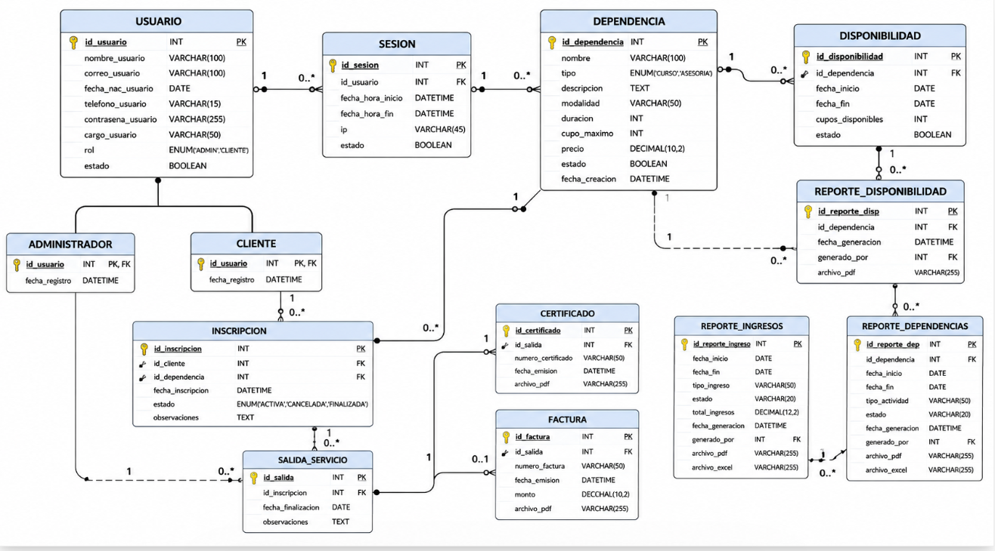

ANEXO 6. MODELO DE ENTIDAD RELACIONAL (MER)

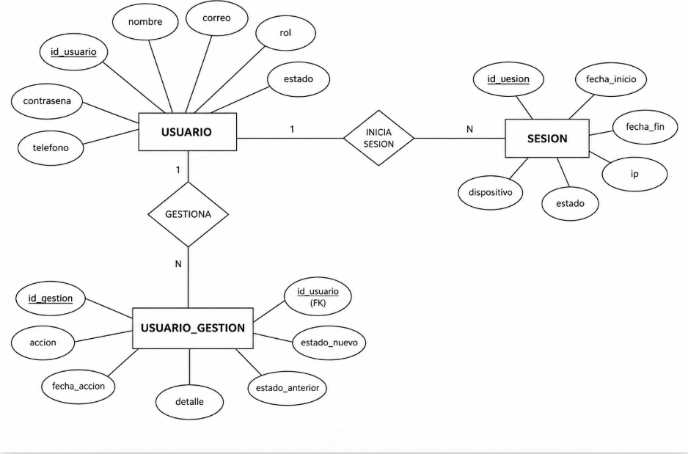

ANEXO 7. DICCIONARIO

Incluir por cada tabla el diccionario de datos correspondiente, tener en cuenta tipos de dato y restricciones MYSQL

Diccionario de Datos — Sistema de Gestión de Cursos y Asesorías

Tabla: USUARIO
Campo | Tipo de dato MYSQL | Restricción | Descripción
id_usuario | INT | PK, AUTO_INCREMENT, NOT NULL | Identificador del usuario
nombre_usuario | VARCHAR(100) | NOT NULL | Nombre del usuario
correo_usuario | VARCHAR(100) | UNIQUE, NOT NULL | Correo electrónico
fecha_nac_usuario | DATE | NOT NULL | Fecha de nacimiento
telefono_usuario | VARCHAR(15) | NOT NULL | Número telefónico
contrasena_usuario | VARCHAR(255) | NOT NULL | Contraseña del usuario
cargo_usuario | VARCHAR(50) | NOT NULL | Cargo del usuario
rol | ENUM('ADMIN','CLIENTE') | NOT NULL | Rol dentro del sistema
estado | BOOLEAN | DEFAULT TRUE | Estado del usuario

Tabla: SESIÓN
Campo | Tipo de dato MYSQL | Restricción | Descripción
id_sesion | INT | PK, AUTO_INCREMENT, NOT NULL | Identificador de sesión
id_usuario | INT | FK, NOT NULL | Usuario que inicia sesión
fecha_hora_inicio | DATETIME | NOT NULL | Fecha y hora de inicio
fecha_hora_fin | DATETIME | NULL | Fecha y hora de cierre
ip | VARCHAR(45) | NOT NULL | Dirección IP
estado | BOOLEAN | DEFAULT TRUE | Estado de sesión

Tabla: ADMINISTRADOR
Campo | Tipo de dato MYSQL | Restricción | Descripción
id_usuario | INT | PK, FK, NOT NULL | Usuario administrador
fecha_registro | DATETIME | NOT NULL | Fecha de registro

Tabla: CLIENTE
Campo | Tipo de dato MYSQL | Restricción | Descripción
id_usuario | INT | PK, FK, NOT NULL | Usuario cliente
fecha_registro | DATETIME | NOT NULL | Fecha de registro

Tabla: DEPENDENCIA
Campo | Tipo de dato MYSQL | Restricción | Descripción
id_dependencia | INT | PK, AUTO_INCREMENT, NOT NULL | Identificador
nombre | VARCHAR(100) | NOT NULL | Nombre del curso o asesoría
tipo | ENUM('CURSO','ASESORIA') | NOT NULL | Tipo de dependencia
descripcion | TEXT | NOT NULL | Descripción
modalidad | VARCHAR(50) | NOT NULL | Modalidad del servicio
duracion | INT | NOT NULL | Duración
cupo_maximo | INT | NOT NULL | Cupos disponibles
precio | DECIMAL(10,2) | NOT NULL | Precio
estado | BOOLEAN | DEFAULT TRUE | Estado
fecha_creacion | DATETIME | NOT NULL | Fecha de creación

Tabla: DISPONIBILIDAD
Campo | Tipo de dato MYSQL | Restricción | Descripción
id_disponibilidad | INT | PK, AUTO_INCREMENT, NOT NULL | Identificador
id_dependencia | INT | FK, NOT NULL | Dependencia asociada
fecha_inicio | DATE | NOT NULL | Fecha inicial
fecha_fin | DATE | NOT NULL | Fecha final
cupos_disponibles | INT | NOT NULL | Cupos actuales
estado | BOOLEAN | DEFAULT TRUE | Estado de disponibilidad

Tabla: INSCRIPCION
Campo | Tipo de dato MYSQL | Restricción | Descripción
id_inscripcion | INT | PK, AUTO_INCREMENT, NOT NULL | Identificador
id_cliente | INT | FK, NOT NULL | Cliente inscrito
id_dependencia | INT | FK, NOT NULL | Curso o asesoría
fecha_inscripcion | DATETIME | NOT NULL | Fecha de inscripción
estado | ENUM('ACTIVA','CANCELADA','FINALIZADA') | NOT NULL | Estado
observaciones | TEXT | NULL | Observaciones

Tabla: SALIDA SERVICIO
Campo | Tipo de dato MYSQL | Restricción | Descripción
id_salida | INT | PK, AUTO_INCREMENT, NOT NULL | Identificador
id_inscripcion | INT | FK, NOT NULL | Inscripción asociada
fecha_finalizacion | DATE | NOT NULL | Fecha de finalización
observaciones | TEXT | NULL | Observaciones

Tabla: CERTIFICADO
Campo | Tipo de dato MYSQL | Restricción | Descripción
id_certificado | INT | PK, AUTO_INCREMENT, NOT NULL | Identificador
id_salida | INT | FK, NOT NULL | Salida relacionada
numero_certificado | VARCHAR(50) | UNIQUE, NOT NULL | Número del certificado
fecha_emision | DATETIME | NOT NULL | Fecha de emisión
archivo_pdf | VARCHAR(255) | NOT NULL | Ruta del PDF

Tabla: FACTURA
Campo | Tipo de dato MYSQL | Restricción | Descripción
id_factura | INT | PK, AUTO_INCREMENT, NOT NULL | Identificador
id_salida | INT | FK, NOT NULL | Salida relacionada
numero_factura | VARCHAR(50) | UNIQUE, NOT NULL | Número de factura
fecha_emision | DATETIME | NOT NULL | Fecha de emisión
monto | DECIMAL(10,2) | NOT NULL | Valor total
archivo_pdf | VARCHAR(255) | NOT NULL | Ruta del PDF

Tabla: REPORTE INGRESOS
Campo | Tipo de dato MYSQL | Restricción | Descripción
id_reporte_ingreso | INT | PK, AUTO_INCREMENT, NOT NULL | Identificador
fecha_inicio | DATE | NOT NULL | Fecha inicial
fecha_fin | DATE | NOT NULL | Fecha final
tipo_ingreso | VARCHAR(50) | NOT NULL | Tipo de ingreso
estado | VARCHAR(20) | NOT NULL | Estado del reporte
total_ingresos | DECIMAL(12,2) | NOT NULL | Total generado
fecha_generacion | DATETIME | NOT NULL | Fecha del reporte
generado_por | INT | FK, NOT NULL | Usuario que genera
archivo_pdf | VARCHAR(255) | NULL | Archivo PDF
5archivo_excel | VARCHAR(255) | NULL | Archivo Excel

Tabla: REPORTE DEPENDENCIAS
Campo | Tipo de dato MYSQL | Restricción | Descripción
id_reporte_dep | INT | PK, AUTO_INCREMENT, NOT NULL | Identificador
id_dependencia | INT | FK, NOT NULL | Dependencia relacionada
fecha_inicio | DATE | NOT NULL | Fecha inicial
fecha_fin | DATE | NOT NULL | Fecha final
tipo_actividad | VARCHAR(50) | NOT NULL | Tipo de actividad
estado | VARCHAR(20) | NOT NULL | Estado
fecha_generacion | DATETIME | NOT NULL | Fecha de generación
generado_por | INT | FK, NOT NULL | Usuario responsable
archivo_pdf | VARCHAR(255) | NULL | Ruta PDF
archivo_excel | VARCHAR(25) | NULL | Ruta Excel

Tabla: REPORTE DISPONIBILIDAD
Campo | Tipo de dato MYSQL | Restricción | Descripción
id_reporte_disp | INT | PK, AUTO_INCREMENT, NOT NULL | Identificador
id_dependencia | INT | FK, NOT NULL | Dependencia asociada
fecha_generacion | DATETIME | NOT NULL | Fecha del reporte
generado_por | INT | FK, NOT NULL | Usuario generador
archivo_pdf | VARCHAR(255) | NOT NULL | Ruta del archivo PDF

ANEXO 8. LEVANTAMIENTO DE LA INFORMACIÓN DE LA EMPRESA

Nombre del proyecto
¿Qué nombre desea asignarle a su plataforma de cursos y asesorías?
Puede utilizar su nombre personal o una marca que refleje su esencia, creatividad y enfoque profesional.

Perfil profesional e historia
¿Puede compartir una breve reseña sobre su trayectoria profesional?
Cuenta con más de 10 años de experiencia en repostería y chocolatería, destacándose como chef pastelero y docente. En 2018 recibió el reconocimiento como “Mejor Chocolatero de Colombia”, además de tener amplia experiencia en formación y asesoría gastronómica.

Misión, visión y valores
Misión: Crear e innovar constantemente en experiencias gastronómicas de calidad.
Visión: Posicionarse como referente en formación y asesoría en repostería y chocolatería.
Valores: Brindar apoyo, acompañamiento y orientación a emprendedores del sector gastronómico para impulsar su crecimiento.

Público objetivo

Público al que va dirigido
Los cursos y asesorías están enfocados en personas interesadas en la gastronomía, emprendedores y profesionales del sector culinario.

Imagen e identidad visual

Estilo de la página web
La plataforma debe transmitir una imagen profesional, moderna y minimalista.

Ideas para el logo
- Diseño con una manga pastelera.
- Logo minimalista utilizando las iniciales del chef.

Diferenciador del proyecto

Valor diferencial
La metodología se basa en la combinación de experiencia profesional y docente, ofreciendo una enseñanza práctica, cercana y personalizada.

Cursos

Tipos de cursos
Inicialmente se ofrecerán cursos básicos, avanzados, temáticos y de repostería saludable.

Estructura de los cursos
Los cursos incluirán:
- Video lecciones
- Material descargable
- Clases en vivo

Cantidad inicial de cursos
Se proyecta lanzar tres cursos inicialmente.

Navegación de los cursos
Los usuarios podrán explorar los cursos por categoría, nivel y duración.

Vista previa de cursos
Se incluirá una sección de adelanto con video de presentación o extracto del contenido.

Duración del acceso
Los estudiantes tendrán acceso permanente a los cursos adquiridos.

Preguntas frecuentes
La plataforma contará con una sección de preguntas frecuentes sobre cursos y compras.

Asesorías

Servicios de asesoría
Se ofrecerán mentorías personalizadas, consultorías para negocios y asesorías de recetas.

Modalidad de atención
Las asesorías se realizarán mediante videollamada, chat o llamada telefónica.

Modelo de ventas
Se manejarán cursos individuales, suscripciones y paquetes combinados de cursos y asesorías.

Tarifas
Los precios podrán definirse por hora, sesión o paquetes establecidos.

Pagos y ventas

Métodos de pago
La página integrará pagos con tarjeta, PayPal, Nequi y otros métodos disponibles.

Estrategias de difusión
La captación de estudiantes se realizará mediante redes sociales, WhatsApp, campañas publicitarias y email marketing.

Captación de clientes potenciales
Se implementarán estrategias de marketing digital y campañas en redes sociales.

Área privada y administración

Área de estudiantes
La plataforma contará con un espacio privado para que los usuarios accedan a los cursos comprados.

Funcionalidades básicas
- Visualización de cursos adquiridos
- Historial de compras y pedidos

Gestión del contenido
- El administrador podrá subir y gestionar nuevos cursos, aunque también existe la posibilidad de delegar esta función.

Agenda de asesorías
- Se requiere un sistema para reservar citas y horarios de asesoría.

Aspectos técnicos

Almacenamiento de videos
- Los videos estarán alojados en plataformas como Google Drive, YouTube o Vimeo.

Objetivos a largo plazo

Metas del proyecto
- Alcanzar rentabilidad a mediano plazo.
- Posicionarse como referente en repostería y chocolatería.
- Ampliar la oferta de cursos y asesorías

